**FIRST GRADE UNIT 1 “IN MY CLASSROOM”**

**Asignatura:** Inglés **Curso:** Primero

**Fecha:** semana 25 al 29 de Mayo **Docente:** Paula Sepúlveda Millán

**Nombre del Alumno:** _____________________________

**I.- Objetivo de Aprendizaje:** Identifican y comprenden expresiones de saludos y despedidas, como good morning, I’m fine, hello, good bye . Saludan y se despiden; por ejemplo: good morning, hello, good bye. palabras y frases (3-6-8-10)

**II.- Contenido:** “Greetings” saludos

**III.- Objetivo de la clase**: identificar y comprender expresiones de saludos y despedidas observando video, trazando sobre frases sobre imagen

**IV.- Indicaciones generales:** Lea atentamente cada una de las instrucciones; observe el video (link); escribir sobre línea trazada

**V.- Actividad a desarrollar:** observa las expresiones de saludos **“good morning: buenos días**

**Good afternoon: buenas tardes Good evening: buenas noches (saludo) Good night. Buenas noches de despedida”**

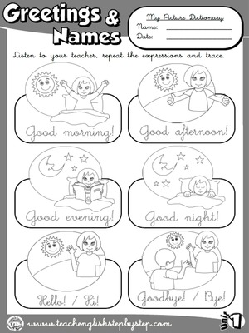observa el siguiente link: <https://www.youtube.com/watch?v=gVIFEVLzP4o>

Traza sobre línea punteada y pintar los saludos “Greetings”

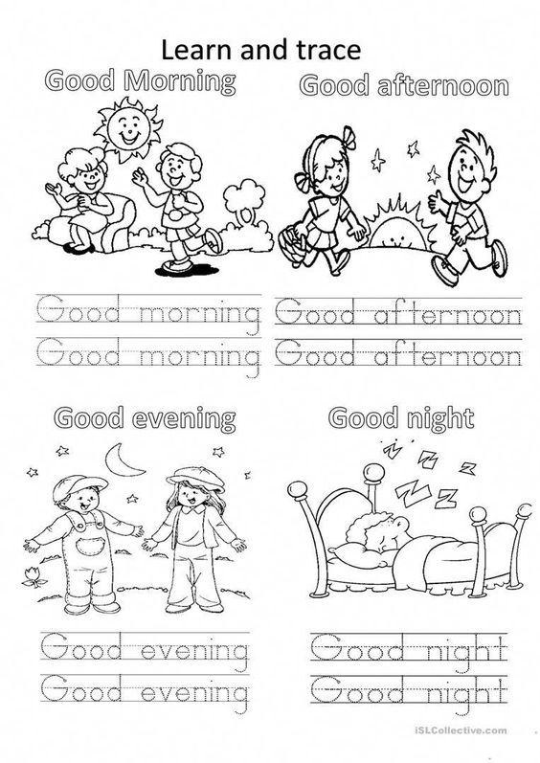

**VI.-** **Retroalimentación:** completar con palabras faltantes de acuerdo a lo aprendido en la presente clase

Buenos días: Good Mo_ _ _ _ g

Buenas tardes: Good A_ _ _ _ _ _ _ N

Buenas Noches (saludo): Good Ev _ _ _ _ g

Buenas noches (despedida) Good N _ _ _T

**VII.- Fecha de envío:** recepción de las guías los días lunes 25 y miércoles 27 de Mayo en el colegio

**VIII.- Cómo y/o donde enviar:** vía correo electrónico (capturar imagen en celular y /o escanear) a: [paula.sepulveda@colegio-reneschneider.cl](mailto:paula.sepulveda@colegio-reneschneider.cl) hasta el día 31 de Mayo.